Строго дозированная роскошь: L’Atelier Parmigiani в Москве
Август 11, 2014 | СТАТЬЯ ОТ Yury Khnychkin
Марка Parmigiani Fleurier предпочитает именовать свои бутики «ателье». Московское ателье открылось три с половиной года назад и занимает 95 кв. м в здании с очень милым крылечком на Большой Дмитровке, 13/8.
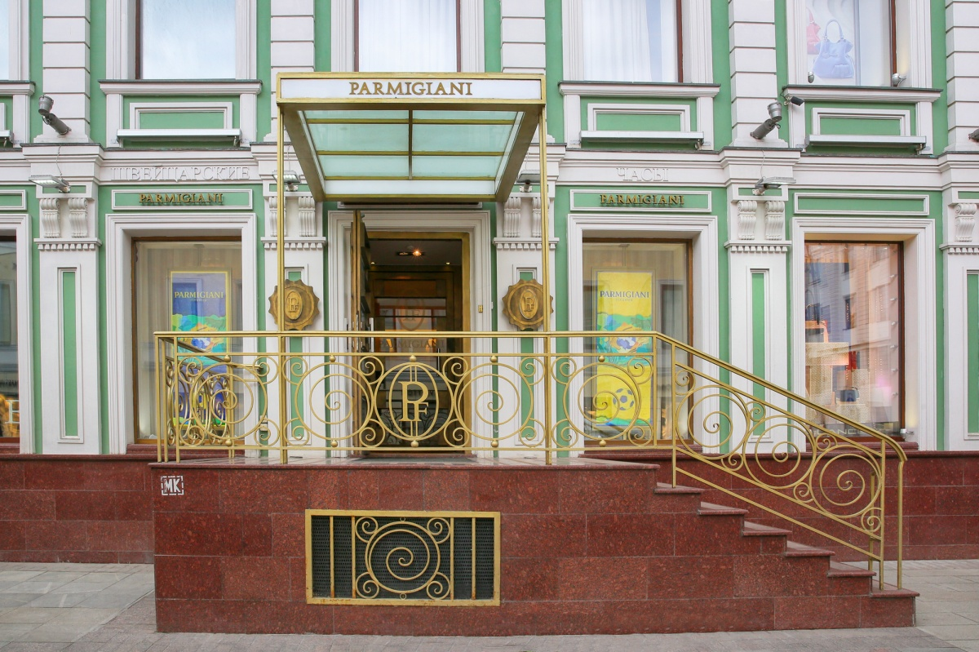
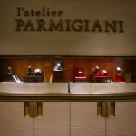
Несмотря на относительную молодость (марке еще нет и 20 лет), ее основателю, часовщику-реставратору Мишелю Пармиджани удалось создать свой узнаваемый стиль. Отличительными чертами часов Parmigiani считаются увеличенные (и часто подвижные) ушки ремешка, стрелки стиля «дельта», визуально выделенные счетчики хронографа, образующие «восьмерку», и использование арабских цифр в качестве часовых меток.
Годовой выпуск марки не превышает 5 тыс. экземпляров, что делает ее часы довольно эксклюзивными изделиями (если сравнивать с некоторыми конкурентами, поставившими производство роскошных часов практически на поток). Множество сложных моделей, внимание к деталям, абсолютная производственная независимость, которую обеспечивают пять специализированных мануфактур MHF, принадлежащих фонду Sandoz (фонд также является совладельцем компании Parmigiani Fleurier) создали компании из маленького городка Флёрье отличную репутацию во всемирном масштабе.
Parmigiani Fleurierтакже хорошо известна своей кооперацией с производителями предметов роскоши из других сегментов: Bugatti (спортивные автомобили) и Pershing (моторные яхты). Три из представленных ниже четырех моделей часов относятся к партнерским коллекциям. Но начнем мы с абсолютной новинки.
Tonda Métrographe
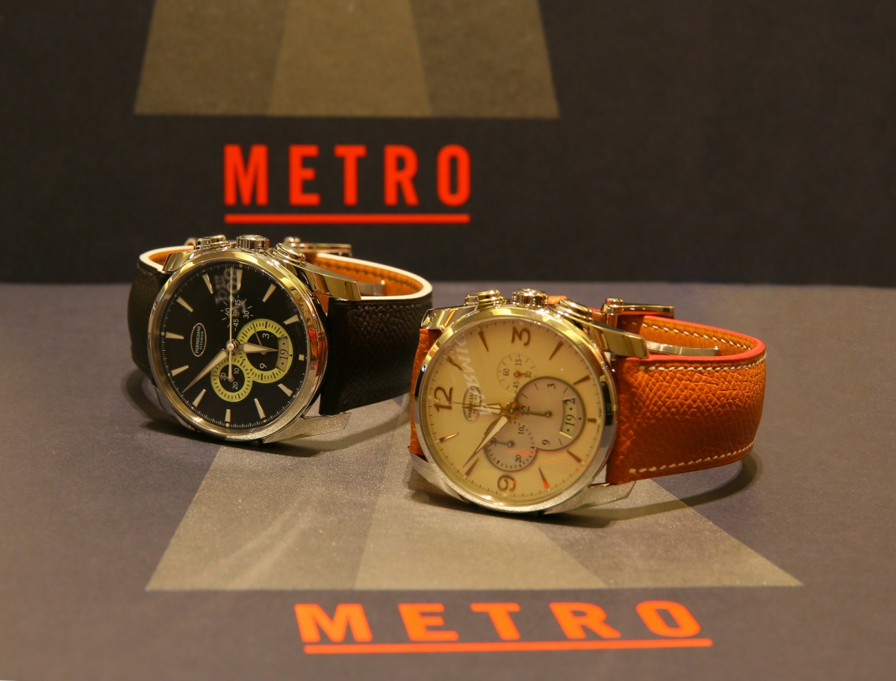
На наших фото – первые прибывшие в Россию экземпляры часов коллекции Métro, показанной в январе этого года на женевской выставке SIHH. Коллекция включает женскую линию Tonda Métropolitaine и мужскую Tonda Métrographe. В соответствии с названием мужские часы оснащаются хронографическим механизмом, чьи счетчики сгруппированы в виде наклоненной «восьмерки». Этот оформительский прием особенно хорошо заметен в модели с черным циферблатом. На снимках можно также рассмотреть легкую асимметрию стального корпуса диаметром 40 мм: правые ушки ремешка с интегрированными в них кнопками управления хронографом вытянуты сильнее левых и достают до заводной коронки. Сквозь сапфировое стекло задней крышки видны детали мануфактурного автоматического механизма PF315 c запасом хода 42 часа.

Bugatti Super Sport
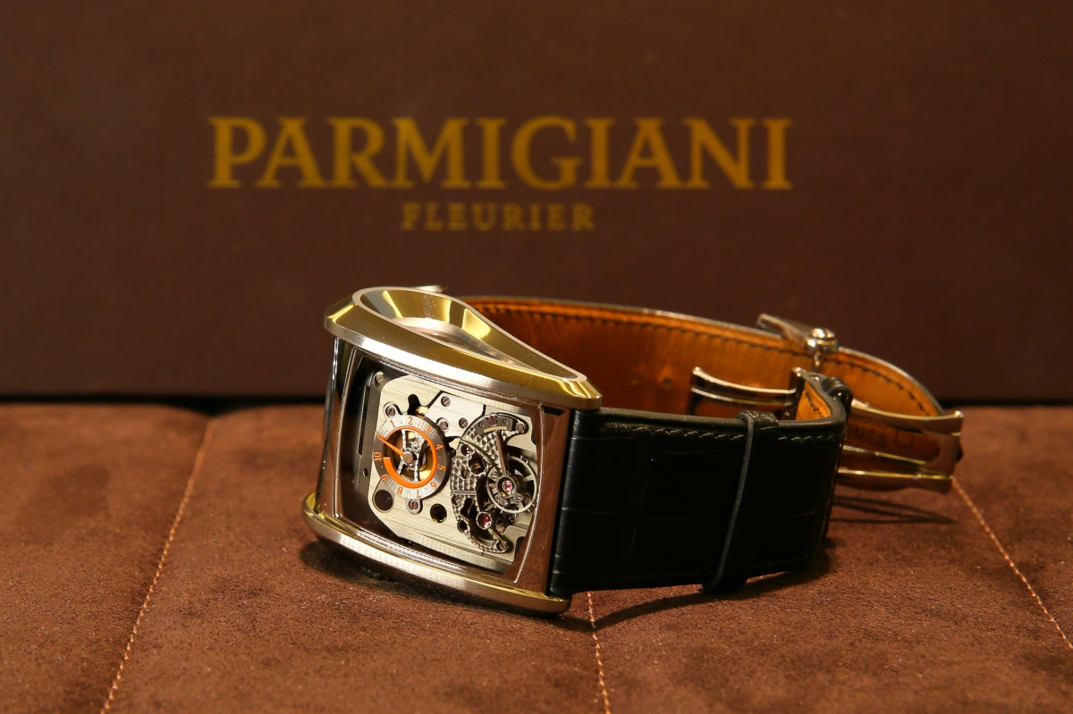
Старт сотрудничеству между Parmigiani Fleurier и французским производителем гиперкаров Bugatti положил выход футуристического вида часов Bugatti Type 370. На смену им пришли Bugatti Super Sport с вертикальным расположением механизма с ручным заводом PF372. Необычная компоновка часов определена их предназначением: вертикально расположенный циферблат остается виден владельцу даже тогда, когда его рука сжимает руль мчащейся машины. Копирующий обводы кузова спортивного автомобиля корпус размеров 36×50,7 мм — из белого золота, на его верхней ниспадающей плоскости, прикрытой изогнутым сапфировым стеклом, размещены 10-дневный индикатор запаса хода и балансовое колесо, установленное под углом 90 к механизму (хорошо видны на фотографиях). Выпуск модели ограничен 30 экземплярами.
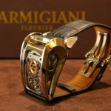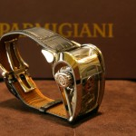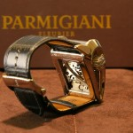
Pershing Chronographe 005 CBF
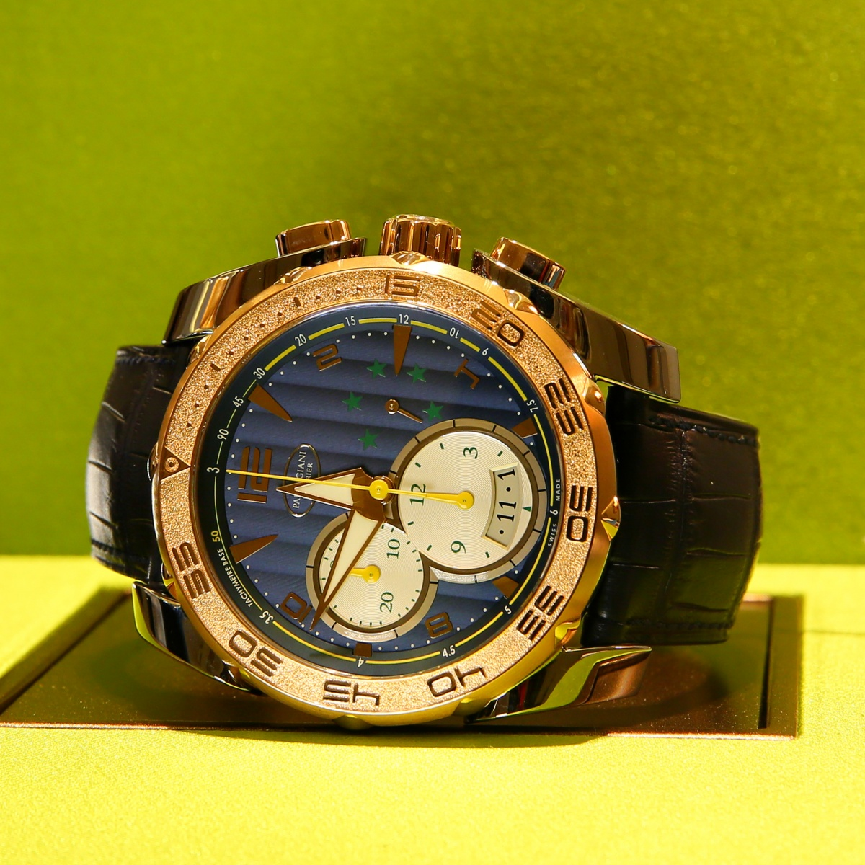
Несмотря на разочаровывающий результат бразильской сборной на домашнем чемпионате мира по футболу, марке Parmigiani Fleurier грех жаловаться на трехлетнее сотрудничество с Бразильской конфедерацией футбола CBF. В качестве официального часового партнера конфедерации она выпустила коллекцию Pershing Chronographe, один из представителей которой представлен на фото. Титановый корпус имеет 45 мм в диаметре, а безоблачное латиноамериканское настроение создается пестрым оформлением: ободком из розового золота, синим циферблатом с узором «женевские волны», на котором выделяются кремовые счетчики хронографа, крупные золотые стрелки и метки шкалы малой секундной стрелки в виде пяти зеленых звезд. Пять звезд можно видеть и на задней крышке корпуса: они символизируют пятикратное чемпионство бразильцев на мировых футбольных чемпионатах. В том, что к пяти звездам не добавилась шестая, согласитесь, вины швейцарских часовщиков нет.
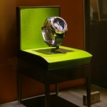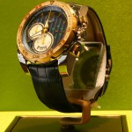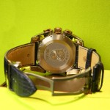
Tonda Pomellato Capri
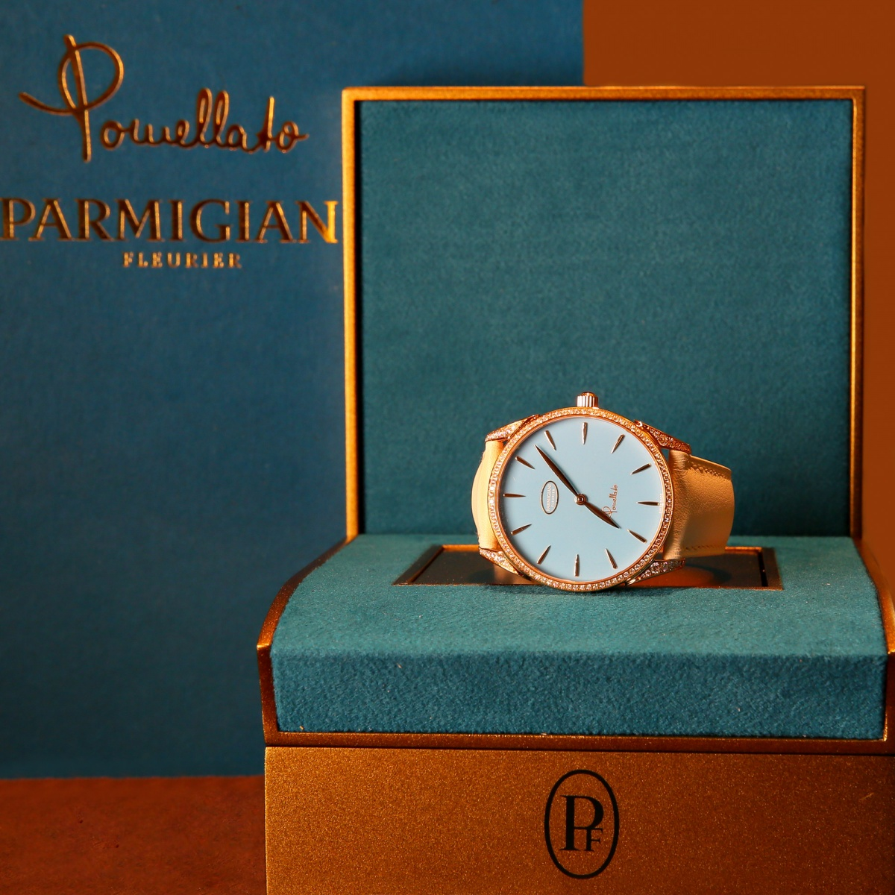
В рамках недавно заключенного альянса с итальянской ювелирной маркой Pomellato выпущена линия женских часов из коллекции Tonda 1950. Оснащенные ультратонким автоматическим механизмом PF701с платиновым микротором, Tonda 1950 обладают элегантным и сдержанным корпусом диаметром 39 мм, подходящим как мужчинам, так и женщинам. Особенность модели Pomellato Capri – циферблат из бирюзы, которая символизирует морскую синь, окружающую лежащий близ Неаполя остров Капри. Для дизайна Parmigiani необычны стрелки типа «листок», использованные, очевидно, по настоянию партнера как более соответствующие стилю итальянской марки. Корпус из розового золота отделан 112 бриллиантами общим весом 1,09 кар по ободку циферблата и ушкам кремового ремешка, как обычно, сшитого для Parmigiani прославленным домом Hermès.
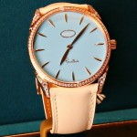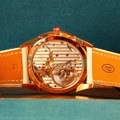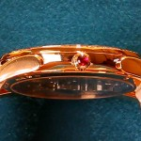
Фотограф: Анна Манасарян специально для Haute Time

